TISKOVÁ ZPRÁVA

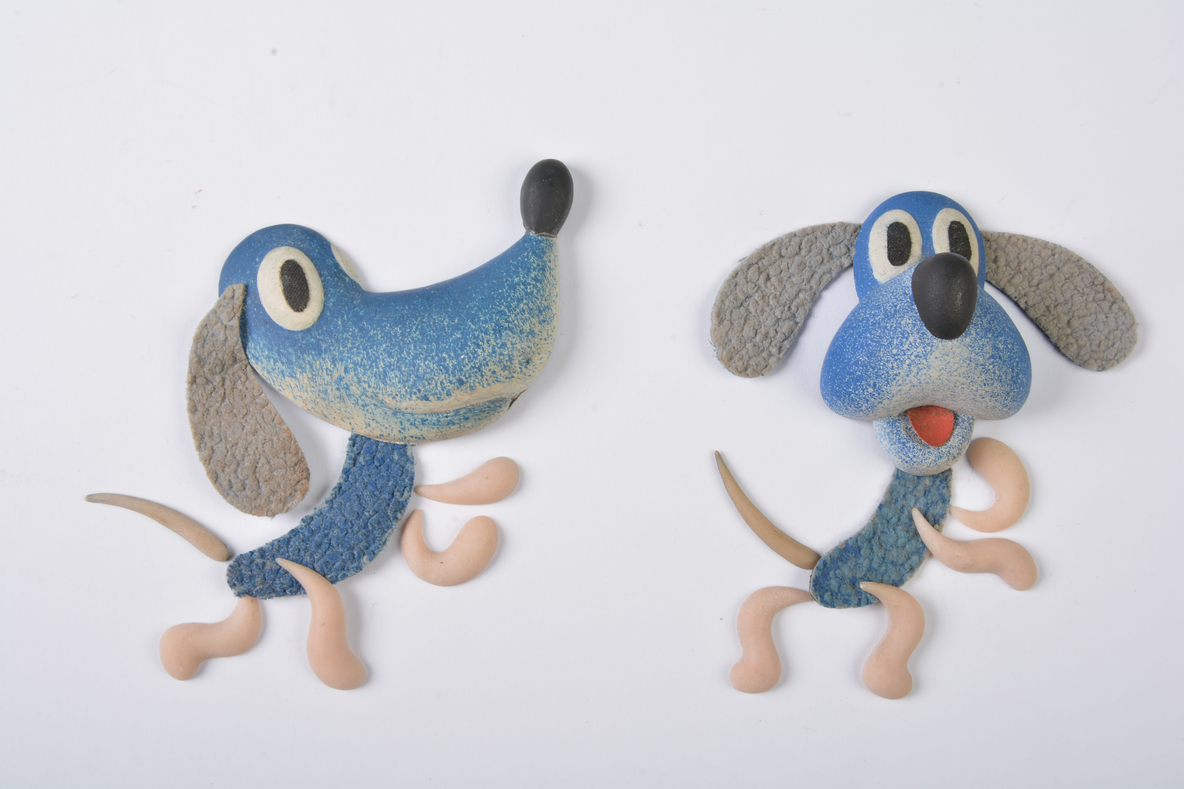

Poleťte s námi na Planetu animace!
U příležitosti Světového dne loutkového divadla otevírá Muzeum loutkářských kultur v Chrudimi 21. března 2018 interaktivní prostor nazvaný Planeta animace, která doplní výstavu Pohádkový svět rodiny Lamkových.
Výstava Pohádkový svět rodiny Lamkových představuje veřejnosti tvorbu legendárních tvůrců animovaných filmů, Hany a Josefa Lamkových. Ti během své více než padesátileté kariéry vytvořili se svými spolupracovníky nespočet snímků, které i po letech nepřestávají oslovovat dětské diváky. V rámci Světového dne loutkového divadla 21. března 2018 bude k výstavě otevřen interaktivní prostor nazvaný Planeta animace.
Návštěvníci se zde seznámí se základními postupy při tvorbě animovaného filmu, jako je plošková animace, animace reliéfních loutek nebo 3D animace. Vše si budou také sami moci vyzkoušet na svých „chytrých“ telefonech pomocí aplikace Stikbot, která je volně ke stažení i v MLK. Slavnostní otevření Planety animace se v Muzeu loutkářských kultur uskuteční v 15 hodin. Po celý den bude také vstup do muzea zdarma, návštěvníci se mohou také těšit na zpestření prohlídky muzea a workshop. Samotná Planeta animace bude přístupná až do 16. září 2018.

autor: Břetislav Oliva

Kontakt:
Břetislav Oliva
PR pracovník
email: bretislav.oliva@puppets.cz
tel.: 777 285 990

Olga Havlíková
programová pracovnice
email: olga.havlikova@puppets.cz
tel.: 734 203 261

